

MEMORIA DE LABORES
2024


ALCALDIA MUNICIPAL DE SAN SALVADOR OESTE

DISTRITOS DE APOPA Y NEJAPA

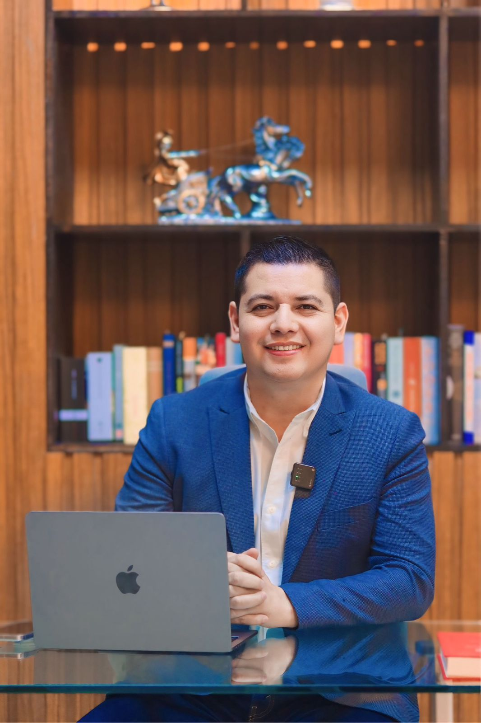

Lic. José Urbina Alvarenga
Alcalde

MENSAJE DE NUESTRO ALCALDE MUNICIPAL

El año dos mil veinticuatro, ha sido el año que marca el inicio de importantes cambios para Apopa y Nejapa, con la promulgación de la Ley de Reestructuración Municipal, nació el municipio de San Salvador Oeste, integrado por los distritos de Apopa y Nejapa. Tengo el honor de ser el primer alcalde de San Salvador Oeste y desde el primer día hemos comenzado a escribir una nueva historia.

Los cambios profundos requieren tiempo; por ello, reconocemos humildemente que la titánica tarea de transformar el municipio será un proceso gradual. Ustedes son testigos que apenas ocho meses ya estamos viendo los primeros frutos de este esfuerzo y en esta memoria de labores, presentamos las obras realizadas desde el primer día que inicie mi gestión hasta el mes de diciembre del año dos mil veinticuatro.

Todos soñamos con un futuro mejor para San Salvador Oeste, es por eso que estamos trabajando de la mano con honorable Presidente de República de El Salvador Nayib Armando Bukele Ortez, quien a través de su Gobierno y los diferentes ministerios, así como las empresas privadas están apoyando el desarrollo de proyectos y programas para este municipio.

Esta memoria de Labores refleja el esfuerzo que se está realizando, a pesar de los desafíos, tengo el compromiso de la búsqueda del bienestar común para los habitantes de este municipio.

Aprovecho la oportunidad de agradecer a Dios por el privilegio de representar a la municipalidad de San Salvador Oeste, al pueblo por creer en este proyecto de transformación y desarrollo para los distritos de Apopa y Nejapa.

INTRODUCCIÓN
El municipio de San Salvador Oeste, conformado por los distritos de Apopa y Nejapa, ha pasado por un proceso de transición, todo esto, gracias a la Ley de Reestructuración Municipal, en el que se ha tenido que identificar las necesidades de los distritos, ya que cada uno tenía un desarrollo local diferente, tratando de mejorar todas aquellas falencias, buscar el apoyo del Gobierno Central, Ministerios Públicos y el Sector Privado, para el desarrollo de los proyectos que no fueron ejecutados, seguimiento de programas sociales, mejorar los servicios , así como unificar procesos para que los contribuyentes realicen sus trámites tanto en el distrito de Apopa como Nejapa, evitando dificultades para que obtenga el servicio que necesitan.

El desarrollo de proyectos y programas sociales en San Salvador Oeste son necesarios, ya que de esta manera generamos un mejor ambiente en donde cada uno de sus habitantes se sienta beneficiado, en cuanto a las necesidades básicas ya identificadas, que son salud, educación, saneamiento ambiental, agua potable, vivienda, recreación y deporte; los cuales son ejes esenciales y fundamentales para el bienestar común, razón por la cual en estos ocho meses que he administrado este municipio, se ha desarrollado diversos proyectos, que son aquellos de prioridad para la comunidad.

Es por tal motivo que esta Memoria de Labores, tiene como fin principal, informar de todo lo que se ha realizado en el año dos mil veinticuatro, pero esto continua, ya que este dos mil veinticinco que tenemos poco de haber iniciado, trae más desarrollo de obras y programas sociales, que sin duda serán de beneficio para la población del Municipio de San Salvado Oeste.

OBJETIVOS

OBJETIVO GENERAL
Atender las necesidades de los habitantes del municipio de San Salvador Oeste, ejecutando las acciones necesarias para proporcionar un ambiente socio económico y cultural adecuados, a través de una buena administración de los fondos públicos, priorizando y garantizando la mejora de servicios municipales, con el propósito fundamental que es el desarrollo de proyectos.

OBJETIVOS ESPECIFICOS
- Promover la participación de los habitantes, a través de las Asociaciones de Desarrollo Comunal y programas sociales, conociendo las necesidades básicas de las comunidades como: salud, educación, saneamiento ambiental, agua potable, vivienda, recreación y deporte.
- Priorizar los gastos y garantizar transparencia en la administración de los fondos públicos, por medio de políticas locales, planes y mecanismos de regulación.
- Mejorar la calidad de los servicios públicos, con personal capacitado, con el propósito de brindar atención con altos estándares, con mejores métodos de trabajo y herramientas.
- Planificar, priorizar y ejecutar obras que contribuyan al desarrollo local, en los distritos de Apopa y Nejapa.

.

PROYECTO REALIZADOS EN SAN SALVADOR OESTE

- Recarpeteo en prolongación 4ta Avenida Norte.
- Recarpeteo en Antigua Calle Troncal del Norte, instalación de reductores de velocidad.
- Entrega de paquetes alimentarios a familias afectadas por el paso de la onda tropical
- Mejoras en infraestructura del Polideportivo Nejapa, para adecuación de albergue.
- Apoyo logístico para montaje y operatividad de Agromercado, en el distrito de Apopa.
- Mejoras en cancha de Residencial María Elena junto al Ministerio de Obras Públicas
- Pavimentación de acceso principal de Residencial María Elena
- Mejoras sustanciales a instalaciones de la Unidad de Bienestar Animal
- Intervención de cárcavas en calle a la Colonia El Cocal
- Pavimentación de 270 mts. lineales en calle Apocapa, Popotlan.
- Mantenimiento con maquinaria en calle principal de Cantón Joya Grande.
- Intervención con maquinaria en la Lotificación San Andrés
- Instalación de cerca perimetral en parque de Popotlán 2
- Colaboración con Glasswing para mejoras en parque de Valle Verde 4
- Colaboración con Glasswing para mejoras en parque el Rinoceronte, en Urbanización El Tikal
- Remodelación de parque Las Maravillas con acompañamiento de Grupo Roble.
- Remodelación de cancha El Tanque, mejoramiento en sistema de iluminación en acompañamiento de Grupo Roble.
- Juramentación de 500 lideres comunales en el Instituto Nacional de Apopa
- Implementación de plan piloto de cierre botaderos a cielo abierto
- Gestión con el Fondo de Conservación Vial (FOVIAL), para intervención de cárcava en parque recreativo de Santa Carlota
- Pavimentación de calle principal de Madre Tierra
- Mejoramiento de acceso de calle al Tomayate
- Mejoramiento de acceso en calle Pasaje Viscarra.
- Pavimentación de calle y Pasaje Viscarra.
- Mantenimiento de calle vecinal El Pepeto Chintuc 1
- Intervención de cárcava de Colonia La Ponderosa en acompañamiento de Ministerio de Obras Públicas
- Intervención de cárcava en calle principal de Valle Verde 1 con acompañamiento con Ministerio Obras Públicas.
- Seguimiento logístico para adecuaciones previo al inicio de proyecto con la Dirección Nacional de Obras Municipales (DOM) en trabajos de calle a Ingenio El Ángel
- Intervención para cierre de botadero a cielo abierto en Santa Teresa de Las Flores
- Intervención para cierre de botadero a cielo abierto en el Cantón San Nicolás
- Intervención para cierre de botadero a cielo abierto en Urbanización Madre tierra 2
- Intervención de calles vecinales de los cantones El Olimpo, Las Delicias, Suchinanguito, Suchinango, Los Juárez, Guadalupe.
- Recuperación de cancha de Las Delicias
- Intervención en 25 metros de calle adoquinada de Colonia San Sebastián
- Adoquinado de pasaje de María Antonieta
- Construcción y adecuación de aula en Centro Escolar Santa Teresa de Las Flores.

PROGRAMAS DIRIGIDOS A NIÑOS, JÓVENES, MUJERES Y ADULTO MAYOR
Adulto Mayor

- Implementación de talleres lúdicos para los grupos de que asisten a la Casa del Adulto Mayor
- Danza folclórica que ha tenido participación en eventos y actividades de la municipalidad

Departamento de Juventud
- Talleres de dibujo y pintura
- Creación de murales en diferentes espacios y centros escolares del distrito Apopa y Nejapa
- Talleres de música
- Orquesta Sinfónica Musical que tuvo intervenciones en eventos municipales
- Clases de Microsoft, Photoshop

Unidad de Arte y Cultura

- Implementación de Talleres de dibujo, pintura con diferentes técnicas
- Inicios de la creación de Talleres de globos aerostáticos
- Talleres de técnicas artísticas
Departamento de Biblioteca y Formación Profesional

- Clases de inglés y francés para niños, jóvenes y adultos
- Clases de paquete Office
- Clases de PhotoShop
- Lectoescritura
- Concurso de juegos tradicionales

.

CONCLUSIONES
Es de esta manera, que en la presente Memoria de Labores que corresponde a San Salvador Oeste, desde el uno de mayo hasta el treinta y uno de diciembre de dos mil veinticuatro, se hace un breve resumen de lo que hemos logrado por este municipio, ha pesar de las dificultades las cuales gradualmente se han superado, siendo de este modo que las relaciones de cooperación entre el Gobierno Central, los ministerios públicos y el Sector Privado, han rendido fruto, a través de convenios de cooperación mutua.

La proyección de este año es superior a la del dos mil veinticuatro, puesto que mi equipo de trabajo está desarrollando estrategias para la ejecución de proyectos, así como programas enfocados en las principales necesidades de cada una de las comunidades de los distritos de Apopa y Nejapa, siendo necesario el apoyo y participación de cada uno de los habitantes.

ANEXOS

